Как помочь ребенку пережить развод родителей

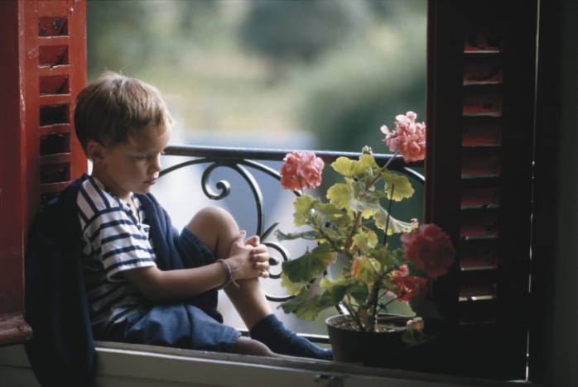

Развод родителей предполагает серьезные изменения в жизни ребенка. Для детской психики это огромная травма, и от этого не уйти. Когда мама и папа расстаются, дети испытывают целый спектр негативных эмоций: злость, тревогу, страх, грусть. Большую роль играет и возраст ребенка, ведь годовалый малыш и 11-летний школьник воспринимают развод по-разному.
Особенно сильное влияние развод родителей оказывает на детей в возрасте до 6 лет, для нормального психологического развития которых в первую очередь необходима стабильность. Как же помочь самым маленьким, а также дошкольникам и детям постарше в случае расставания родителей?
От рождения до 1,5 лет. Дети такого возраста ощущают напряжение в отношениях родителей, но осознать причину конфликта еще не могут. Если ссоры между родителями носят постоянный характер, ребенок становится раздражительным и нервным, у него случаются приступы плохого настроения, особенно в присутствии незнакомых людей. Дети могут даже начать отставать в развитии, могут появиться психосоматические проблемы — тики, головные боли, аллергия, экзема.
Что делать. В раннем возрасте дети особенно остро нуждаются в стабильности и близости с родными людьми. Постарайтесь сохранить режим, который был до развода, особенно в отношении питания и сна. Обеспечьте ребенка его любимыми игрушками, проводите с ним время дольше обычного, чаще держите на руках, тем самым доставляя физический комфорт. Воспользуйтесь помощью друзей и родственников, чтобы иметь возможность отдохнуть и быть бодрой тогда, когда это нужно в общении с ребенком.
От 1,5 до 3 лет. В этом возрасте эмоциональная связь с родителями наиболее сильная, весь мир ребенка сосредоточен на папе и маме. Развод дети переживают очень сложно, им трудно принять сам факт расставания родителей. Дети требуют к себе больше внимания, чаще плачут и капризничают. У них может происходить замедление развития, появляются привычки, в основе которых лежит пережитый стресс, — например, сосание пальца. У детей появляется страх одиночества, проблемы со сном, они боятся оставаться ночью одни. Плохо переживают они и дефицит общения с оставшимся родителем, так как он или она часто бывает вынуждены пойти на работу на полный рабочий день.
Что делать. По возможности, нужно наладить общение ребенка с ушедшим родителем. Не нужно думать, что малыш ничего не понимает, и поэтому не заметит произошедших в семье перемен. Родители должны сотрудничать друг с другом, чтобы обеспечить ребенку стабильный режим дня. Необходимо уделять ребенку больше времени и внимания: вместе читать книжки, играть, собирать конструктор — организовать совместную деятельность, чтобы ребенок не чувствовал себя покинутым.
3 года — 6 лет. Дошкольники еще не понимают всей сути развода, но не хотят, чтобы родители расставались, несмотря на напряженность отношений. Они чувствуют, что не могут влиять на ситуацию, последствия которой им неизвестны и неконтролируемы. Нередко у них возникает чувство, что родители развелись из-за них. Отсюда возникают неуверенность, тревога, страх, а зачастую — боязнь одиночества, темноты, бессонница.
Что делать. Идеальный вариант — когда родители расходятся без ссор, скандалов и взаимных упреков. Такой вариант развода меньше всего травмирует ребенка, так как в этом возрасте он ощущает эмоции родителей, даже если они пытаются их скрывать. Не делайте из ребенка личного психотерапевта. Женщина, потерявшая эмоциональную поддержку от супруга, нередко поддается соблазну делиться с дочерью или сыном своими переживаниями, которые ребенок не в состоянии понять в силу своего возраста или в силу поглощенности собственными переживаниями. Это не значит, что нельзя сказать ребенку о своих чувствах: "Я расстроена, мне грустно", — но спрашивать у него совета, горько рыдать при нем и перекладывать на ребенка ответственность ни в коем случае нельзя.
Детская психика не предназначена для таких взрослых переживаний и решений. Дошкольнику нужен кто-то, с кем он может обсудить свои чувства. Это может быть бабушка или дедушка, любой человек, которому ребенок доверяет и который будет объективно смотреть на происходящее. В этом возрасте дети хорошо реагируют на специальные книжки о разводе. Избегайте приклеивания ярлыков и оскорблений в адрес второго супруга: "твой отец — подлец", "твоя мать тебя бросила" и так далее. Даже если второй родитель действительно повел себя неподобающим образом, эти слова страшно звучат для ребенка. Оказывается, он (она) — сын или дочь подлеца, или настолько ужасен, что даже мама его оставила. Именно так детское сознание интерпретирует взрослые обвинения в адрес второго супруга.
6-11 лет. Дети школьного возраста уже осознают развод как разрыв и тоже начинают бояться остаться одни. Они могут испытывать страх больше никогда не увидеть папу, если остаются жить с мамой, и наоборот. Дети могут верить, что своими усилиями смогут восстановить отношения между папой и мамой, а могут злиться на одного из родителей, делить их на "хорошего" и "плохого". Школьники могут обвинять папу или маму в эгоизме и выражать свой гнев разными способами: плохим поведением, плохими оценками, отстраненностью от внешнего мира и т. п. В результате стресса у детей часто возникают проблемы с желудком и болит голова.
Дети в возрасте 7 — 8 лет чаще переживают чувства злости и обиды, особенно на отца. В 10 — 11 лет дети чувствуют себя заброшенными, обиженными, сердятся на родителей и стыдятся своих семейных проблем в школьном коллективе.
Чем помочь ребенку. Прежде всего необходимо восстановить пошатнувшиеся в результате развода чувство безопасности и самооценку. Для этого каждый из родителей должен проводить с ребенком свободное время, обсуждать с ним его чувства, убеждать и словами и действиями, что ни один из родителей его не бросит, и что он не виноват в сложившейся ситуации. В присутствии ребенка родители должны постараться не обвинять друг друга в том, что произошло, а, напротив, объяснить ему, что развод был их общим решением. Важно поддерживать четкий график визитов того родителя, который больше не живет с ребенком. В любом случае, в этот сложный период ребенку необходимо как можно больше общаться с друзьями, родственниками и со сверстниками, участвовать в различных спортивных мероприятиях, ходить в какие-либо секции и кружки и тому подобное, поскольку активная социальная жизнь позволяет отвлечься от неприятных мыслей, повышает самооценку и не дает замыкаться в себе.
Для второго родителя (особенно это характерно для матери) важно не поддаваться чувству вины и не занимать позицию жертвы, решив "все отдать ребенку". К сожалению, такая позиция очень поощряется в социуме. Но в конечном итоге от нее пострадает ребенок, поскольку невольно станет вечным должником матери. В дальнейшем это помешает его нормальному отделению от матери при создании собственной семьи. Да и сама она будет чувствовать себя обманутой и обделенной благодарностью выросшего ребенка, на которого она "положила всю жизнь".

